Klaipėdos Universitetas

Juros technologijų ir gamtos mokslų fakultetas

Informatikos ir statistikos katedra

Kurso „Saityno technologijos ir

skaitmeninė grafika“

Projektas „Smart environment control panel“ internetinis puslapis

Autorius: Andrius Stulgys, JNII21 grupė.

Idėja 3

Svetainės struktūra 4

Struktūros elementai 4

Svetaines medis: 19

Svetainės temai specifinių dalių aprašymas 20

Kodo įpatumai 21

Svetainės kūrimas 22

Etapas 1 22

Etapas 2 22

Etapas 3 22

Etapas 4 22

Etapas 5 23

Etapas 6 23

Etapas 7 23

Etapas 8 23

Etapas 9 23

Etapas 10 23

Naudoti ištekliai 23

Svetainės tobulinimo galimybės 23

Svetainės kodas 25

Index.html failas 25

Javascript failai 28

Animation.js 28

Buttons.js 28

Cameras.js 29

Heating.js 29

Menus.js 30

Alerts.js 32

Style.css failas 38

Naudot i paveikslėliai: 42

# Idėja

Pagrindinė šio puslapio idėja yra sukurti namų ar biuro patalpose esančių IoT įrenginių valdymo sistema, kuri palengvintu naudotojų, bei personalo darbą bei gyvenimą. Jiems nebereiktu eiti toliausiai kad įjungtų vieną šviestuvą ar atidarytu langa kitame biuro gale. Vienintelis dalykas kas butu reikalingas tai yra kompiuteris arba telefonas, kuris butu prijungtas prie vietinio tinklo iš kurio butų galima prisijungti prie valdymo konsoles ir valdyti visus IoT įrenginius.

Idėjos pavyzdžiai:



pav. 1 (https://techtrendspro.com/best-home-security-systems-market-today/)

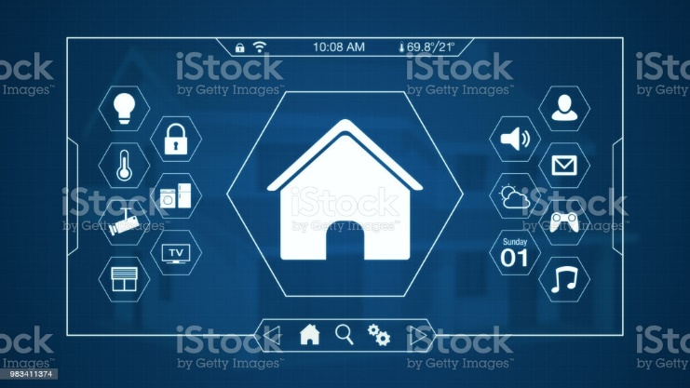

pav. 2 Smart home control panel stock photo (https://www.istockphoto.com/photo/smart-home-control-panel-gm983411374-266952226)

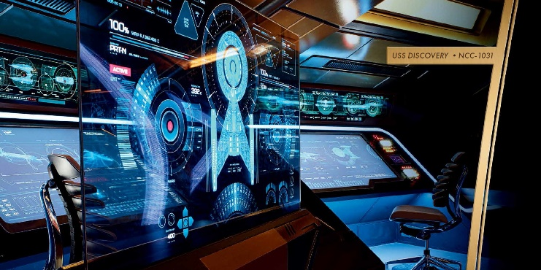

pav. 3 Star trek Discovery season 1 press kit (https://discovery.trekcore.com/gallery/thumbnails.php?album=58&page=1)

# Svetainės struktūra

## Struktūros elementai

Svetaine sudaryta iš pagrindinio meniu ir jo submeniu kurių yra 9.

Pagrindinis menu kode minimas kaip „Menu10“, šiame meniu galima rasti 9 pasirinkimus į sekančius submeniu.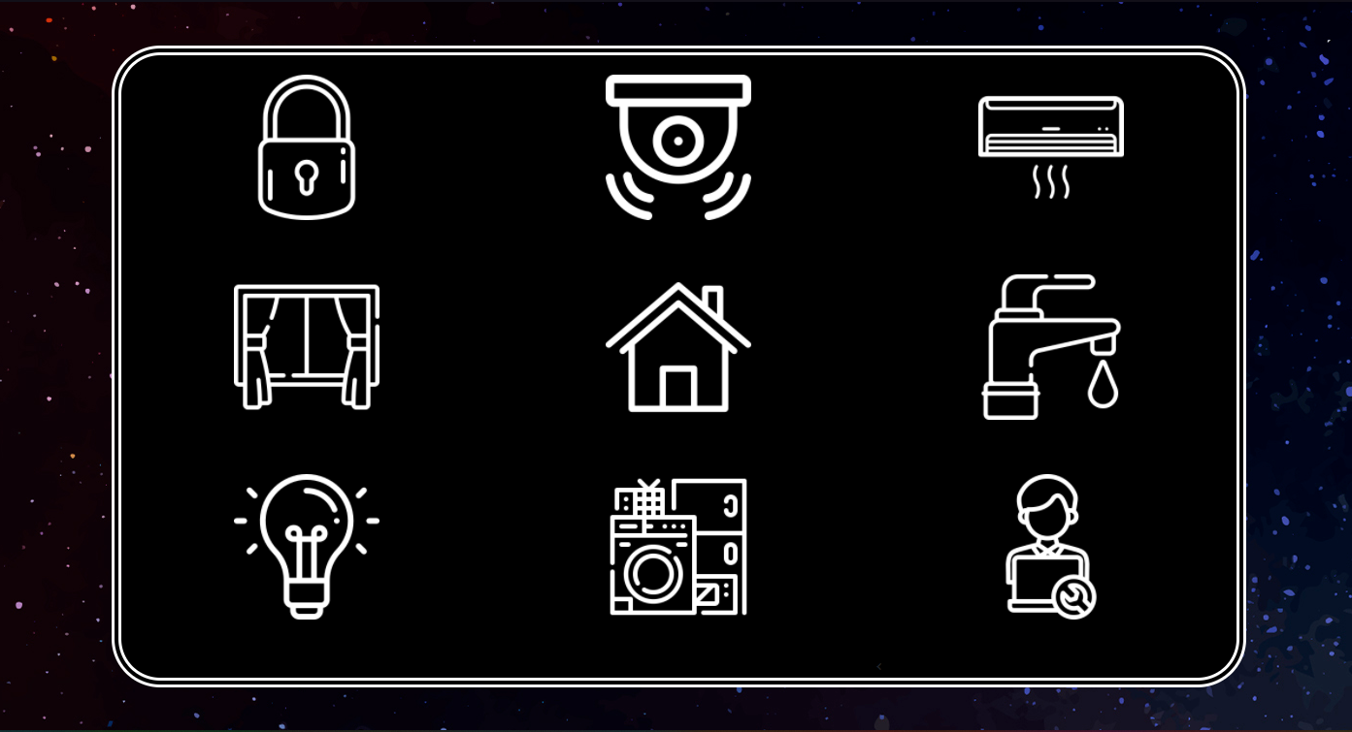

pav. 4 Menu10

Sub-Menu 1 „Locks“ sudarytas iš patalpose esančiu užrakinamų sistemų;

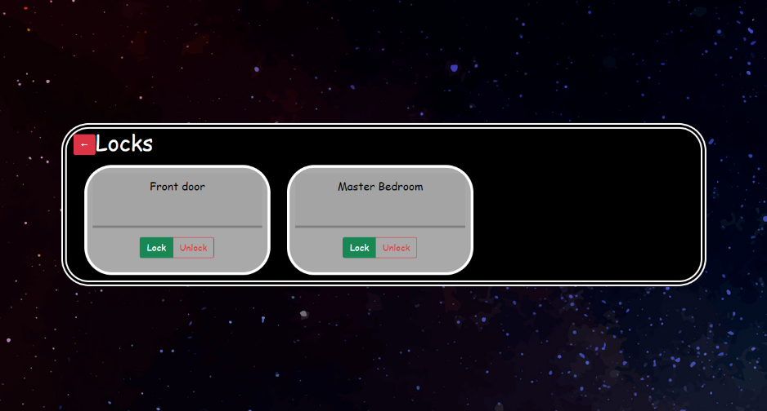

pav. 5 Menu1

Sub-Menu 2 „CCTV“ sudaryta iš patalpose esančių kamerų;

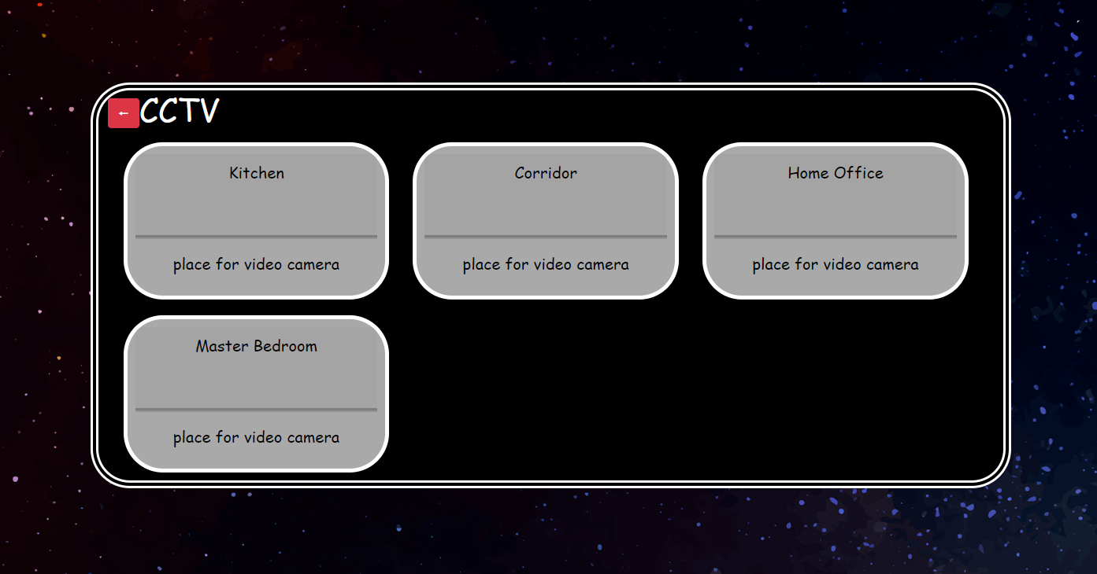

pav. 6 Menu2

Sub-Menu 3 „Climate control“ sudarytas iš patalpose esančiu klimato kontroles sistemų;

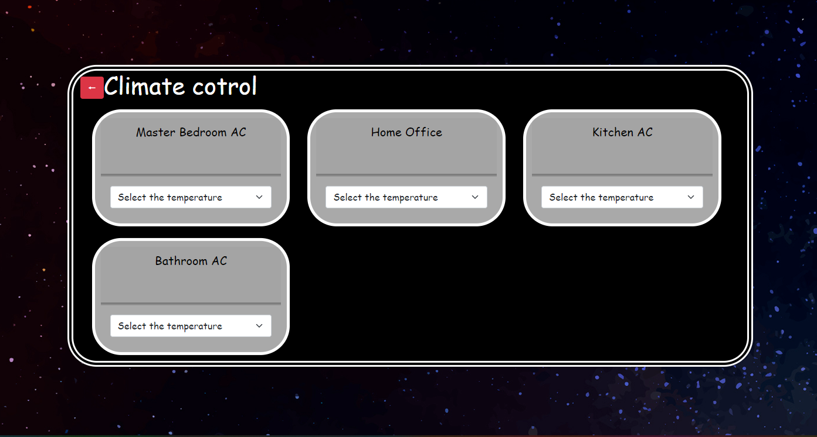

pav. 7 Menu3

Sub-Menu 4 „Windows and blinds“ sudarytas iš patalpose esančiu langų, žaliuzių ir panašiai, atidarymo ir kontroles mechanizmų;

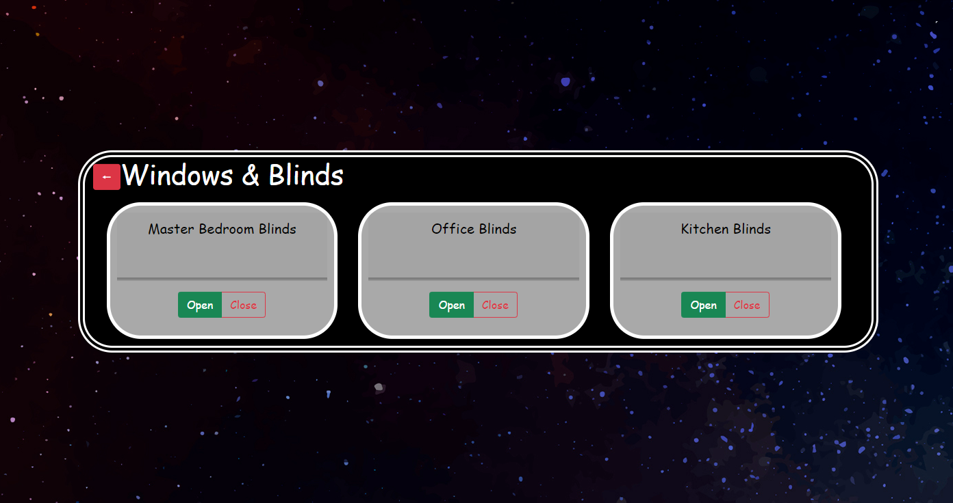

pav. 8 Menu4

Sub-Menu 5 „Floor plan“ sudarytas iš patalpų žemėlapio kuriame galima pasirinkti norima erdve ir pamatyti kokie valdomi komponentai yra jose ir juos valdyti;

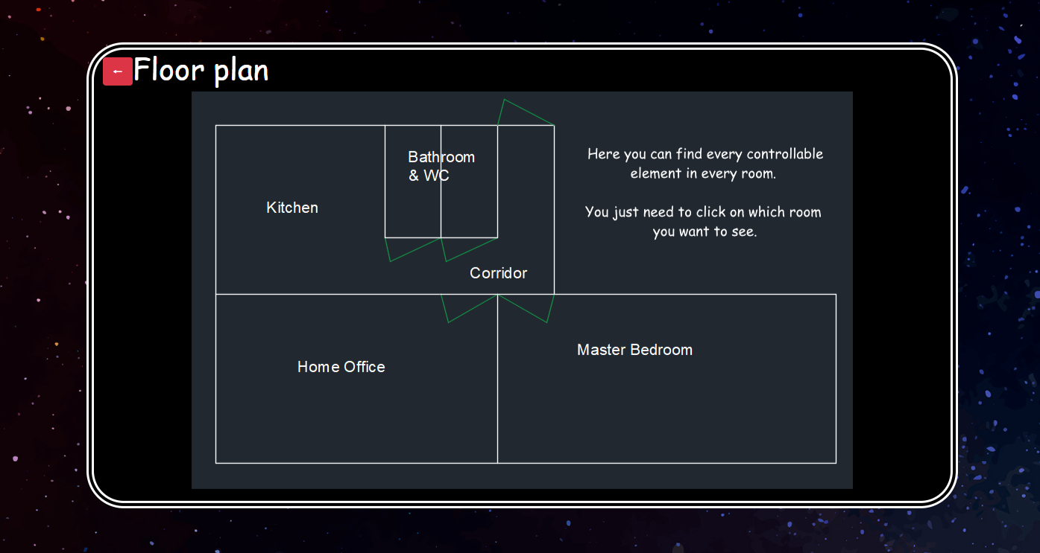

pav. 9 Menu5

Sub-Menu 6 „Shower and water taps“ sudarytas iš valdomų vandens kranų ir dušo kabinų;

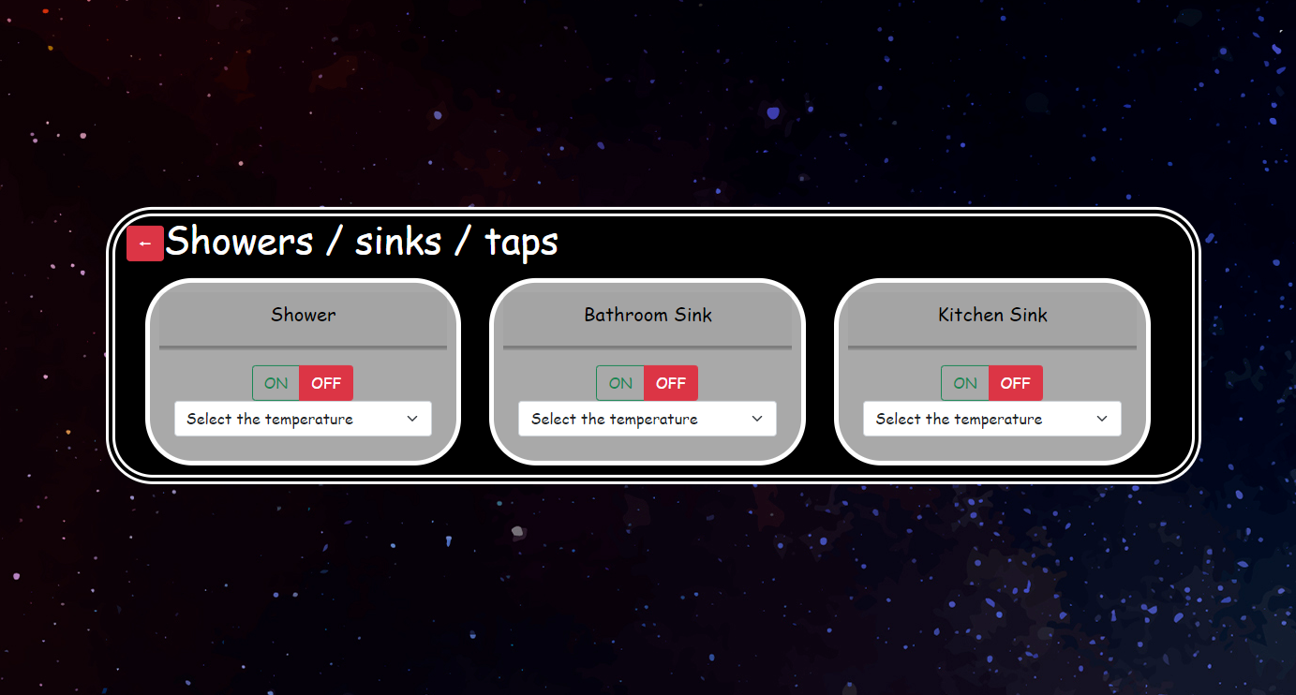

pav. 10 Menu6

Sub-Menu 7 „Lights“ sudarytas iš patalpose esančiu apšvietimo sistemų;

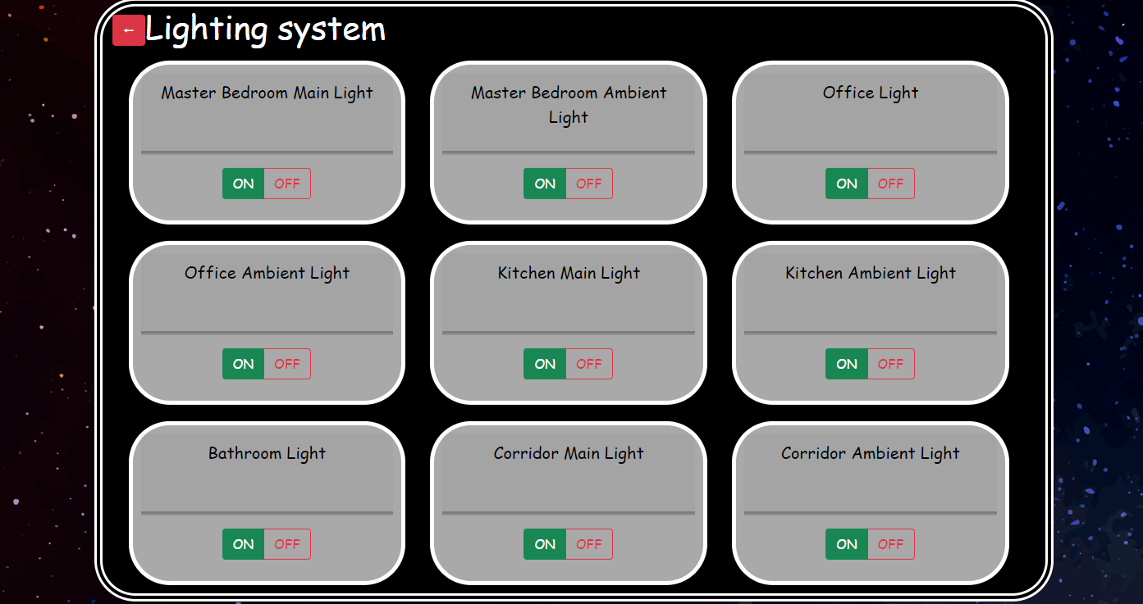

pav. 11 Menu7

Sub-Menu 8 „Home appliances“ sudarytas iš tokiu elementų kaip kavos aparatai, šaldytuvai ir panašiai;

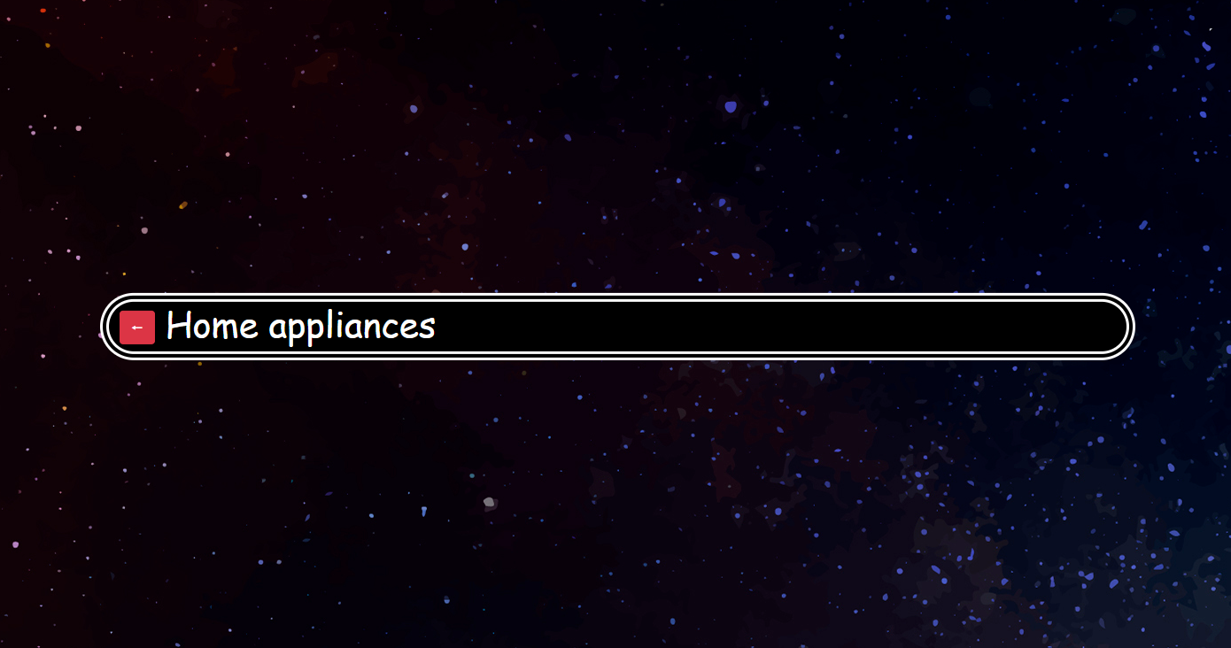

pav. 12 Menu8

Sub-Menu 9 „Info“ sudarytas iš būtinos vartotojui reikalingos informacijos, kuri turėtu padėti vartotojui nustatyti sistemos klaidas arba susisiekti su IT pagalbos tarnyba.

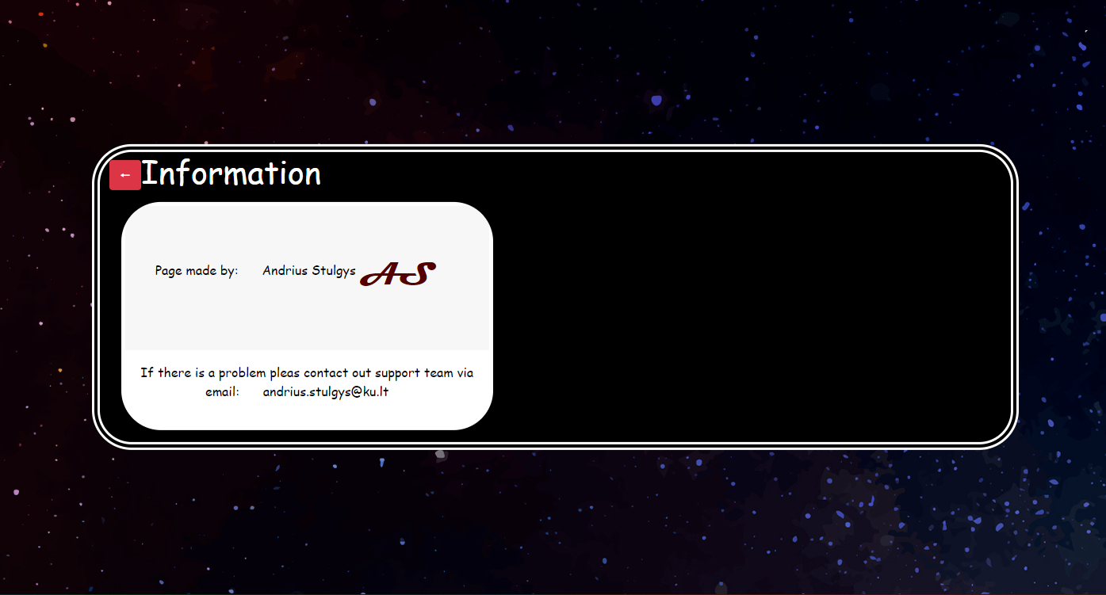

pav. 13 Menu

Menu11 „Master Bedroom“ čia galima rasti visus IoT esančius miegamajame.

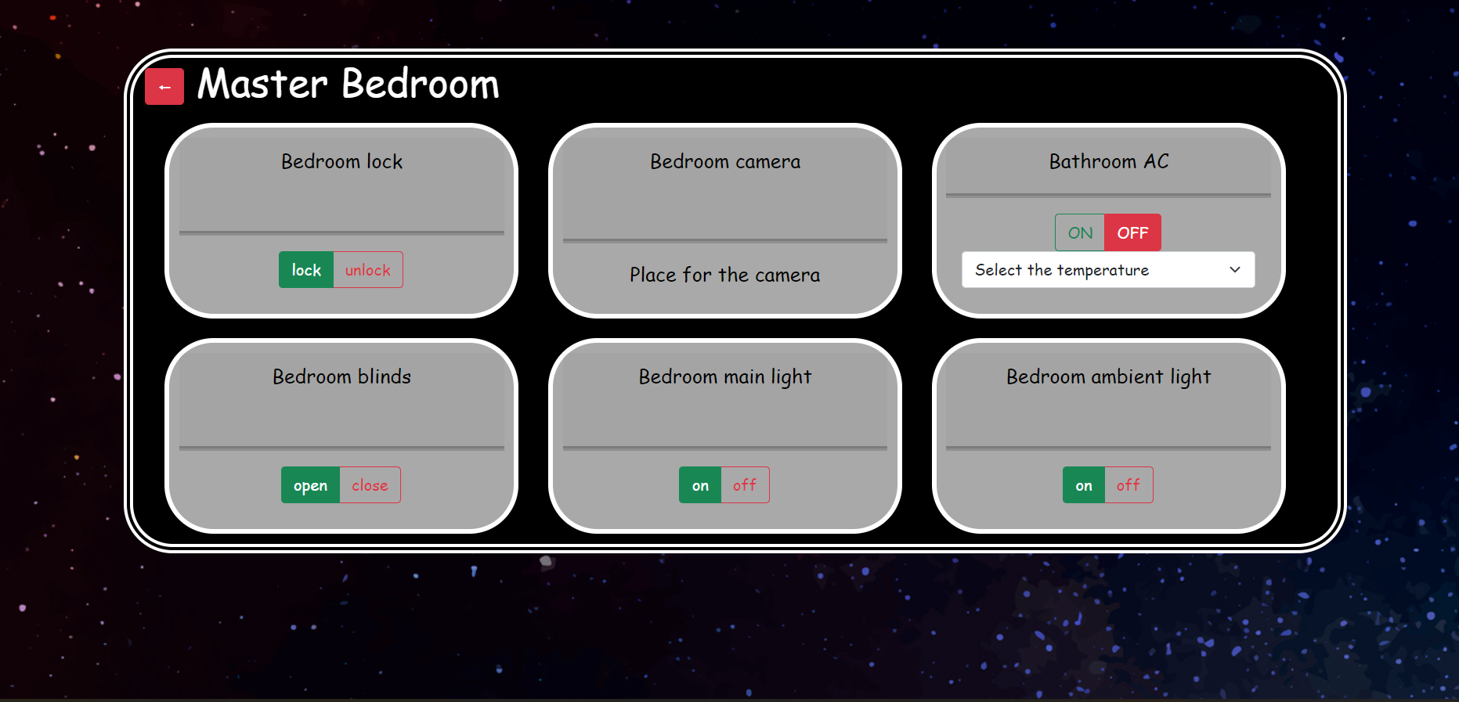

pav. 14 Menu11 Master Bedroom

Menu12 „Home Office“ čia galima rasti visus namų ofiso valdomus elementus.

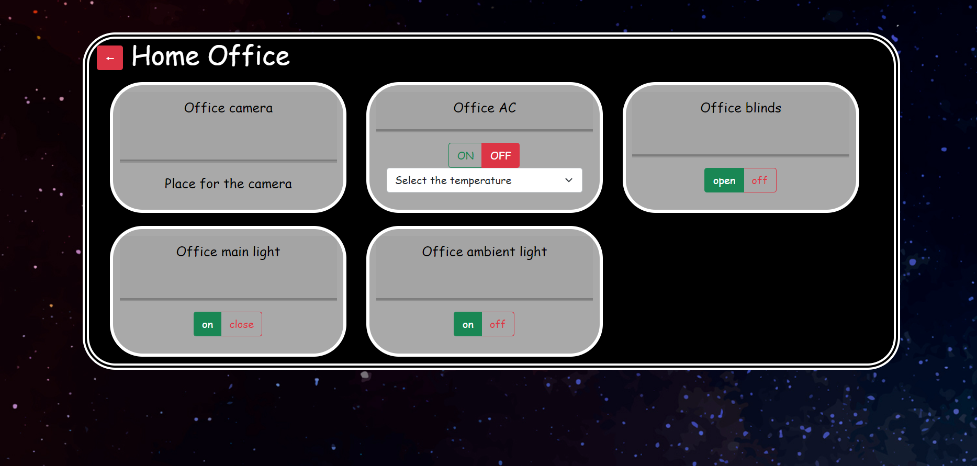

pav. 15 Menu12 Home Office

Menu13 „Kitchen“ čia galima rasti visus virtuvėje esančius IoT elementus, taip pat yra galima pridėti ir tokius kaip išmanusis šaldytuvas, kavos aparatas ar net išmaniosios orkaitės.

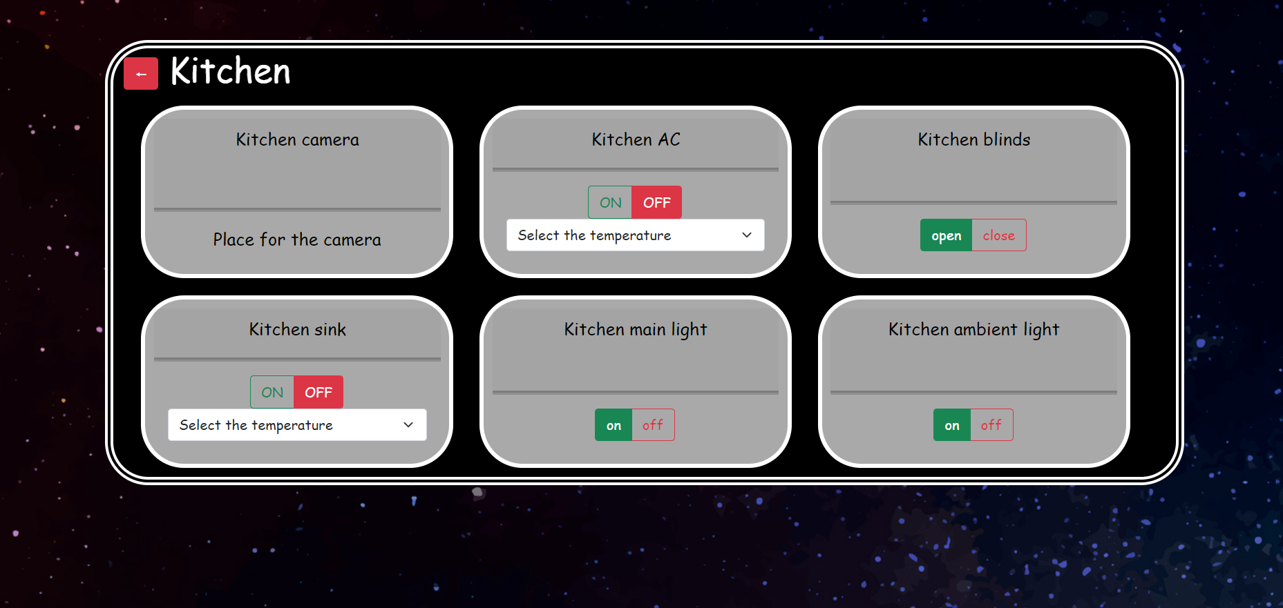

pav. 16 Menu13 "Kitchen"

Menu14 „Bathroom and WC“ šitame menu galima rasti vonios kambaryje esančius valdomus elementus, čia taip pat butu galima dar pridėti elektrini rankšluosčių džiovintuvą bei išmanaus veidrodžio valdymus.

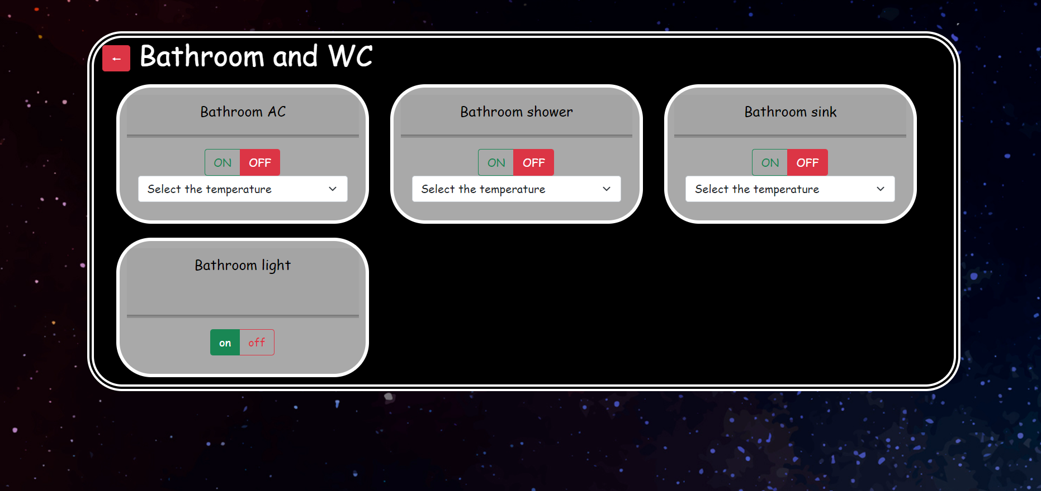

pav. 17 Menu14 "Bathroom & WC"

Menu15 „Corridor“ šiame menu galima rasti koridoriuje esančius IoT prietaisus.

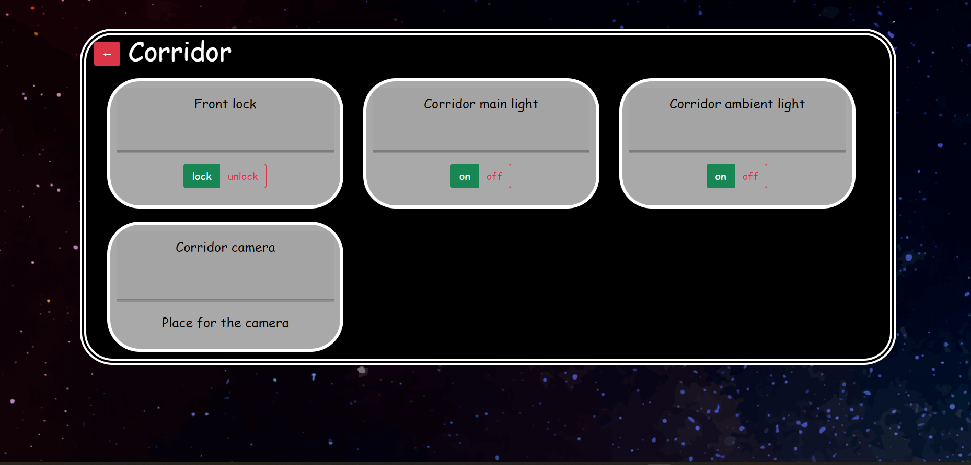

pav. 18 Menu15 "Corridor"

Svetaines medis: 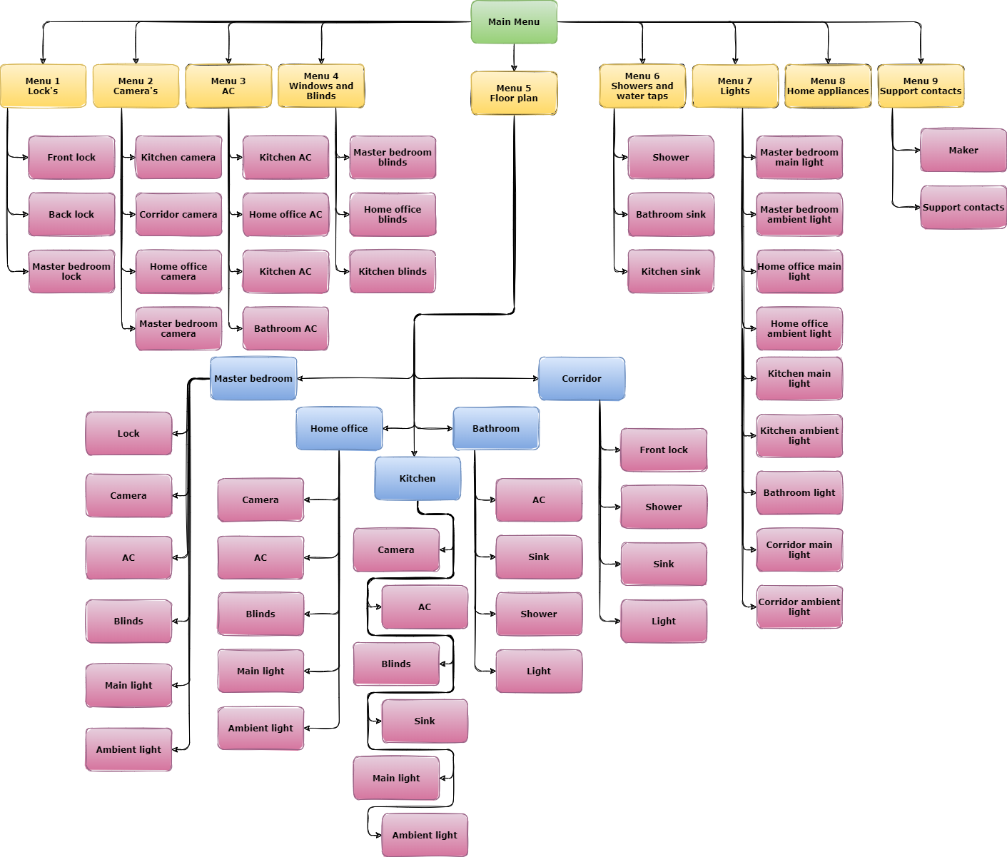

Žalias – pagrindinis menių;

Geltonas ir mėlynas – submeniu;

Rožinė – valdymo elementai;

pav. 19 Svetaines medis

# Svetainės temai specifinių dalių aprašymas

|  |  |
| --- | --- |
|  | „Locks“ menu esantis elementas, kuris skirtas užrakinti ir atrakinti duris.  Naudotas „radio button“ miktuko tipas. Paspaudus lock atsiranda pranešimas „alert“, kad duris užrakintos arba atrakintos. |
|  | „CCTV“ menu esantis elementas, kuris skirtas transliuoti tiesioginį vaizdą iš patalpose esančių kamerų. |
|  | „Climate control“ menu esantis valdomas elementas, skirtas išjungti, įjungti kondicionierių, bei valdyti jo pučiamą oro temperatūrą.  Oro temperatūros pasirinkimas nuo 15C iki 28C |
|  | „Windows & blinds“ menu esantis valdomas elementas leidžia pakelti ir nuleisti patalpoje esančias žaliuzes.  Paspaudus miktuką „open“ arba „close“ atsiranda „alert“ pranešimas kuris praneša apie sėkmingai atliktą užduotį. |
|  | „Showers / sinks / taps“ menu esantis valdomas elementas, kuris leidžia vartotojui pasirinki kurį kraną ar dušą nori įjungti ir kokia temperatūrą nori pasirinki.  Paspaudus „on“ arba „off“ atsiranda pranešimas apie sėkmingai atliktą darbą. |
|  | „Lights“ menu esantis valdomas elementas kuris leidžia vartotojui įjungti ir išjungti šviestuvus esančius patalpose.  Paspaudus „on“ arba „off“ atsiranda pranešimas apie sėkmingai atliktą darbą. |
|  | „Floor plan“ menu esantis patalpų žemėlapis leidžia pasirinkti norimą erdvė, ir pamatyti visus elementus esančius toje erdvėje. |

## Kodo įpatumai

|  |  |
| --- | --- |
| while (elements[i] !== "-n")  {  $(elements_id[i]).append( '<div class="card card_element"><div class="card-header">'+elements_names[i]+'</div><div class="card-body"><div class="btn-group" role="group"><input type="radio" class="btn-check" name="'+elements[i]+'" id="'+elements[i]+'_positive" autocomplete="off" checked><label class="btn btn-outline-success" for="'+elements[i]+'_positive">'+positive[i]+'</label><input type="radio" class="btn-check" name="'+elements[i]+'" id="'+elements[i]+'_'+negative[i]+'" autocomplete="off"><label class="btn btn-outline-danger" for="'+elements[i]+'_'+negative[i]+'">'+negative[i]+'</label></div></div></div>' );  i++;  };  elements – tai yra elementų id masyvas;  elements_names – tai yra elementų pavadinimų masyvas;  positive – tai yra tokių kaip „on“, „lock“, „open“ pasirinkimų masyvas;  negative – tai yra tokių kaip „off“, „unlock“, „close“ pasirinkimų masyvas. | Kodas skirtas formuoti visiems „radio buttons“ stiliaus miktukams. |

|  |  |
| --- | --- |
| while (ac[n] !== "-n"){  $(ac[n]).append('<div class="card card_element"> <div class="card-header"> '+ac_names[n]+' </div> <div class="card-body"> <div class="btn-group" role="group" aria-label="'+ac[n]+'"> <input type="radio" class="btn-check" name="'+ac[n]+'" id="'+ac[n]+'_on"  autocomplete="off"> <label class="btn btn-outline-success" for="'+ac[n]+'_on">ON</label> <input type="radio" class="btn-check" name="'+ac[n]+'" id="'+ac[n]+'_off" autocomplete="off" checked> <label class="btn btn-outline-danger" for="'+ac[n]+'_off">OFF</label> </div> <select class="form-select" aria-label="ShowerAC"> <option selected>Select the temperature</option> <option class="options"></option> </select> </div> </div>');  n++;  };  for (*var* m=15; m<29; m++){  $(".options").replaceWith('<option value="'+m+'">'+m+'&#8451</option><option class="options"></option>');  };  ac – tai yra elementų id masyvas;  ac_names – tai yra elementų pavadinimų masyvas. | Kodas skirtas formuoti visiems valdymo elementams, kurie turi ir „radio buttons“ stiliaus miktukus ir taip pat temperatūros pasirinkimus. |

|  |  |
| --- | --- |
| while (cameras[b] !== "-n")  {      $(cameras[b]).append( '<div class="card card_element"> <div class="card-header"> '+camera_names[b]+' </div> <div class="card-body"> Place for the camera </div> </div>' );      b++;  };  cameras – tai yra kamerų id masyvas | Kodas skirtas formuoti vietas kur turi būti tiesioginės kamerų transliacijos. |

|  |  |
| --- | --- |
| $("#front_lock_placeholder_positive, #front_lock_2_positive").click(*function*(){      $("#alert").append(*function*(){          return " <div id='front_lock_alert'><div class='alert alert-success' >The door has been locked</div></div>";      });      setTimeout(*function*(){          $("#front_lock_alert").remove();      }, 2000);  }) | Pavizdinis „alert“ kodas, skirtas iškviesti reikiama pranešima paspaudus tam tikrą miktuką. |

Taip pat yra galima perdaryti „Alert“ kodą, kad jis būtu per while ciklą ir galėtu pradėti veikti iškart po miktuko paspaudimo ir pats sugeneruotu reikiamą „Alert“ pranešimą.

# Svetainės kūrimas

## Etapas 1

Pirmojo etapo metu buvo kuriamas pagrindinis meniu, kuriame butu rodykles, mygtukai į sekančius meniu.

## Etapas 2

Pradeda kurti submeniu, kuriose butu galima rasti visus patalpų valdymui skirtus komponentus.

## Etapas 3

Pradeda kurti valdymo elementai esantys 2-ojo etapo metu sukurtose kategorijose.

## Etapas 4

Sukurtas menu5 esantis žemėlapis ir iš jo lydintis submeniu pasirinkimai.

## Etapas 5

Sukurti menu5 submeniu, kurie butu sudaryti iš patalpose esamų erdvių, pvz.: miegamasis, ofisas, virtuve ir t.t

## Etapas 6

Palengvinti mygtukų užprogramavimo darbą buvo pereita prie jquery bibliotekos.

## Etapas 7

Sukurtas intro tipo svetaines atidarymas, skirtas pristatyti sistemą vartotojui.

## Etapas 8

Visi valdymo elementai perrašyti naudojant jquery, kad palengvinti HTML failo skaitymą žmogui.

## Etapas 9

Pridėta „fadeIn“ ir „fadeOut“ animacijos.

## Etapas 10

Valdymo elementai perrašyti naudojant „while loops“ ir pritaikyti pernaudojimui.

# Naudoti ištekliai

Vanilla html + bootstrap framework;

Css + Sass;

Javascript + jquery library;

# Svetainės tobulinimo galimybės

Šia svetaine galime patobulinti ją perdarius naudojant „Svelte“ arba „React“ bibliotekas. Šiais būdais butu galima sukurti komponentus kuriuos butu galima naudoti daugiau nei vieną karta ir palengvintu programuotojo darbą ją kuriant bei prižiūrint.

Paveikslėliai:

pav. 1 (https://techtrendspro.com/best-home-security-systems-market-today/) 3

pav. 2 Smart home control panel stock photo (https://www.istockphoto.com/photo/smart-home-control-panel-gm983411374-266952226) 3

pav. 3 Star trek Discovery season 1 press kit (https://discovery.trekcore.com/gallery/thumbnails.php?album=58&page=1) 3

pav. 4 Menu10 4

pav. 5 Menu1 5

pav. 6 Menu2 6

pav. 7 Menu3 7

pav. 8 Menu4 8

pav. 9 Menu5 9

pav. 10 Menu6 10

pav. 11 Menu7 11

pav. 12 Menu8 12

pav. 13 Menu9 14

pav. 14 Svetaines medis 19

Pagrindinio menių piktogramas iš:

<https://www.flaticon.com/>

# Svetainės kodas

## Index.html failas

|  |
| --- |
| <!DOCTYPE *html*>  <html>  <head>      <meta *charset*="utf-8">  *<!-- <link rel="stylesheet" href="css/bootstrap.css"> -->*      <link *href*="https://cdn.jsdelivr.net/npm/bootstrap@5.0.2/dist/css/bootstrap.min.css" *rel*="stylesheet"  *integrity*="sha384-EVSTQN3/azprG1Anm3QDgpJLIm9Nao0Yz1ztcQTwFspd3yD65VohhpuuCOmLASjC" *crossorigin*="anonymous">      <link *rel*="stylesheet" *href*="stiliai.css">      <link *rel*="shortcut icon" *href*="Logo.svg">      <title>Smart environment control system</title>  </head>  <body>      <main>          <div *class*="container-fluid" *id*="center">              <div *class*="col-12 col-xl-10 ">                  <div *class*="row">  *<!-- Main menu -->*                      <div *class*="card" *id*="intro">                          <img *src*="Logo.svg" *style*="height: 500px;">                          <h1 *class*="text-center">Smart environment control system. </h1>                          <h6 *class*="text-center">Created by Andrius Stulgys.</h6>                          <h6 *class*="text-center">Klaipeda University</h6>                          <h6 *class*="text-center">2021</h6>                      </div>                      <div *class*="card" *id*="menu10">                          <div *class*="row">                              <div *class*="col-6 col-xl-4">                                  <p><img *src*="icons/lock.png" *class*="icons" *alt*="Lock's" *role*="button" *id*="menu1button">                                  </p>                                  <p><img *src*="icons/windows.png" *class*="icons" *alt*="Windows/Blinds" *role*="button"  *id*="menu6button"></p>                                  <p><img *src*="icons/light_bulb.png" *alt*="Lighting system" *class*="icons" *role*="button"  *id*="menu8button"></p>                              </div>                              <div *class*="col-6 col-xl-4">                                  <p><img *src*="icons/cctv.png" *alt*="cctv" *class*="icons" *role*="button" *id*="menu2button">                                  </p>                                  <p><img *src*="icons/house.png" *class*="icons menu5button" *alt*="Home" *role*="button"></p>                                  <p><img *src*="icons/electric-appliance.png" *class*="icons" *alt*="Tv's" *role*="button"  *id*="menu9button"></p>                              </div>                              <div *class*="col-12 col-xl-4">                                  <p><img *src*="icons/air-conditioner.png" *class*="icons" *alt*="Climate controls"  *role*="button" *id*="menu4button"></p>                                  <p><img *src*="icons/tap.png" *class*="icons" *alt*="Water systems" *role*="button"  *id*="menu7button" </p>                                  <p><img *src*="icons/support.png" *class*="icons" *alt*="" *role*="button" *id*="menu3button"></p>                              </div>                          </div>                      </div>  *<!-- Menues  -->*  *<!-- Menu  1 -->*                      <div *class*="card" *id*="menu1">                          <h1>                              <div *class*="btn btn-danger button_back menu10button" *role*="button">&#129044;</div>Locks                          </h1>                          <div *id*="front_lock_placeholder"></div>                          <div *id*="bedroom_lock_placeholder"></div>                      </div>  *<!-- Menu  2 -->*                      <div *class*="card" *id*="menu2">                          <h1>                              <div *class*="btn btn-danger button_back menu10button"" *role*=" button">&#129044;</div>CCTV                          </h1>                          <div *id*="kitchen_camera"></div>                          <div *id*="bedroom_camera"></div>                          <div *id*="office_camera"></div>                          <div *id*="corridor_camera"></div>                      </div>  *<!-- Menu  3 -->*                      <div *class*="card" *id*="menu3">                          <H1>                              <div *class*="btn btn-danger button_back menu10button" *role*="button">&#129044;</div>                              Information                          </H1>                          <div *class*="card info col-5 col-lg-3">                              <div *class*="card-header">                                  <p>Page made by: <a *href*="https://www.linkedin.com/in/andrius-stulgys-95a943212/"  *target*=”_blank” *class*="link_none">Andrius Stulgys <img *src*="Logo.svg"  *id*="Logo_main"></a></p>                              </div>                              <div *class*="card-body">                                  <p>If there is a problem pleas contact out support team via email: <a  *href*="mailto: andrius.stulgys@ku.lt" *class*="link_none">andrius.stulgys@ku.lt</a>                                  </p>                              </div>                          </div>                      </div>  *<!-- Menu  4 -->*                      <div *class*="card" *id*="menu4">                          <h1>                              <div *class*="btn btn-danger button_back menu10button" *role*="button">&#129044;</div>Climate                              cotrol                          </h1>                          <div *id*="bedroom_ac"></div>                          <div *id*="office_ac"></div>                          <div *id*="kitchen_ac"></div>                          <div *id*="bathroom_ac"></div>                      </div>  *<!-- Menu  5 -->*                      <div *class*="card" *id*="menu5">                          <h1>                              <div *class*="btn btn-danger button_back menu10button" *role*="button">&#129044;</div>Floor plan                          </h1>                          <div *class*="row">                              <p><img *src*="Drawing1.png" *usemap*="#workmap" *id*="map"></p>                              <map *name*="workmap">                                  <area *shape*="rect" *coords*="411,273,863,498" *alt*="Master Bedroom" *id*="menu11button"  *role*="button">                                  <area *shape*="rect" *coords*="33,273,409,498" *alt*="Home office" *id*="menu12button"  *role*="button">                                  <area *shape*="rect" *coords*="33,46,258,271" *alt*="Kitchen" *id*="menu13button" *role*="button">                                  <area *shape*="rect" *coords*="260,46,409,195" *alt*="Bathroom & toilet" *id*="menu14button"  *role*="button">                                  <area *shape*="poly" *coords*="411,46,485,49,485,274,259,274,259,200,411,200" *alt*="Corridor"  *id*="menu15button" *role*="button">                              </map>                          </div>                      </div>  *<!-- Menu  6 -->*                      <div *class*="card" *id*="menu6">                          <h1>                              <div *class*="btn btn-danger button_back menu10button" *role*="button">&#129044;</div>Windows &                              Blinds                          </h1>                          <div *id*="bedroom_blinds"></div>                          <div *id*="office_blinds"></div>                          <div *id*="kitchen_blinds"></div>                      </div>  *<!-- Menu  7 -->*                      <div *class*="card" *id*="menu7">                          <h1>                              <div *class*="btn btn-danger button_back menu10button" *role*="button">&#129044;</div>Showers /                              sinks / taps                          </h1>                          <div *id*="bathroom_shower"></div>                          <div *id*="bathroom_sink"></div>                          <div *id*="kitchen_sink"></div>                      </div>  *<!-- Menu  8 -->*                      <div *class*="card" *id*="menu8">                          <h1>                              <div *class*="btn btn-danger button_back menu10button" *role*="button">&#129044;</div>Lighting                              system                          </h1>                          <div *id*="bedroom_light_1"></div>                          <div *id*="bedroom_light_2"></div>                          <div *id*="office_light_1"></div>                          <div *id*="office_light_2"></div>                          <div *id*="kitchen_light_1"></div>                          <div *id*="kitchen_light_2"></div>                          <div *id*="bathroom_light"></div>                          <div *id*="corridor_light_1"></div>                          <div *id*="corridor_light_2"></div>                      </div>  *<!-- Menu  9 -->*                      <div *class*="card" *id*="menu9">                          <h1>                              <div *class*="btn btn-danger button_back menu10button" *role*="button">&#129044;</div> Home                              appliances                          </h1>                      </div>  *<!-- Menu  11 -->*                      <div *class*="card" *id*="menu11">                          <h1>                              <div *class*="btn btn-danger button_back menu5button" *role*="button">&#129044;</div> Master                              Bedroom                          </h1>                          <div *id*="bedroom_lock_2"></div>                          <div *id*="bedroom_camera_2"></div>                          <div *id*="bedroom_ac_2"></div>                          <div *id*="bedroom_blinds_2"></div>                          <div *id*="bedroom_light_11"></div>                          <div *id*="bedroom_light_22"></div>                      </div>  *<!-- Menu  12 -->*                      <div *class*="card" *id*="menu12">                          <h1>                              <div *class*="btn btn-danger button_back menu5button" *role*="button">&#129044;</div> Home                              Office                          </h1>                          <div *id*="office_camera_2"></div>                          <div *id*="office_ac_2"></div>                          <div *id*="office_blinds_2"></div>                          <div *id*="office_light_11"></div>                          <div *id*="office_light_22"></div>                      </div>  *<!-- Menu  13 -->*                      <div *class*="card" *id*="menu13">                          <h1>                              <div *class*="btn btn-danger button_back menu5button" *role*="button">&#129044;</div> Kitchen                          </h1>                          <div *id*="kitchen_camera_2"></div>                          <div *id*="kitchen_ac_2"></div>                          <div *id*="kitchen_blinds_2"></div>                          <div *id*="kitchen_sink_2"></div>                          <div *id*="kitchen_light_11"></div>                          <div *id*="kitchen_light_22"></div>                      </div>  *<!-- Menu  14 -->*                      <div *class*="card" *id*="menu14">                          <h1>                              <div *class*="btn btn-danger button_back menu5button" *role*="button">&#129044;</div> Bathroom                              and WC                          </h1>                          <div *id*="bathroom_ac_2"></div>                          <div *id*="bathroom_shower_2"></div>                          <div *id*="bathroom_sink_2"></div>                          <div *id*="bathroom_light_2"></div>                      </div>  *<!-- Menu  15 -->*                      <div *class*="card" *id*="menu15">                          <h1>                              <div *class*="btn btn-danger button_back menu5button" *role*="button">&#129044;</div> Corridor                          </h1>                          <div *id*="front_lock_2"></div>                          <div *id*="corridor_light_11"></div>                          <div *id*="corridor_light_22"></div>                          <div *id*="corridor_camera_2"></div>                      </div>  *<!-- End of menus -->*                  </div>              </div>          </div>          <div *id*="alert" *style*="position: absolute; top: 8px; left: 8px;"></div>      </main>      <script *src*="https://cdn.jsdelivr.net/npm/bootstrap@5.0.2/dist/js/bootstrap.bundle.min.js"  *integrity*="sha384-MrcW6ZMFYlzcLA8Nl+NtUVF0sA7MsXsP1UyJoMp4YLEuNSfAP+JcXn/tWtIaxVXM"  *crossorigin*="anonymous"></script>      <script *src*="https://ajax.googleapis.com/ajax/libs/jquery/3.5.1/jquery.min.js"></script>      <script *src*="js/menus.js"></script>      <script *src*="js/heating.js"></script>      <script *src*="js/animation.js"></script>      <script *src*="js/buttons.js"></script>      <script *src*="js/cameras.js"></script>      <script *src*="js/alerts.js"></script>  </body>  </html> |

## Javascript failai

### Animation.js

|  |
| --- |
| $( document ).ready(*function*() {      $("#menu10").hide();      setTimeout(*function*(){        $("#intro").*fadeIn*;        setTimeout(*function*(){          $("#intro").fadeOut();          setTimeout(() *=>* {          $("#menu10").show();          $("#menu10").*fadeIn*;      }, 1000);      }, 2000);      }, 2000);  }); |

### Buttons.js

|  |
| --- |
| *var* elements=["front_lock_placeholder","bedroom_lock_placeholder","bedroom_light_1","bedroom_light_2","office_light_1","office_light_2","kitchen_light_1","kitchen_light_2","bathroom_light","corridor_light_1","corridor_light_2","bedroom_blinds","office_blinds","kitchen_blinds","kitchen_blinds_2","kitchen_light_11","kitchen_light_22","bathroom_light_2","front_lock_2","corridor_light_11","corridor_light_22","bedroom_lock_2","bedroom_blinds_2","bedroom_light_11","bedroom_light_22","office_blinds_2","office_light_11","office_light_22","-n"];  *var* elements_id=["#front_lock_placeholder","#bedroom_lock_placeholder","#bedroom_light_1", "#bedroom_light_2","#office_light_1","#office_light_2","#kitchen_light_1","#kitchen_light_2","#bathroom_light","#corridor_light_1","#corridor_light_2","#bedroom_blinds","#office_blinds","#kitchen_blinds","#kitchen_blinds_2","#kitchen_light_11","#kitchen_light_22","#bathroom_light_2","#front_lock_2","#corridor_light_11","#corridor_light_22","#bedroom_lock_2","#bedroom_blinds_2","#bedroom_light_11","#bedroom_light_22","#office_blinds_2","#office_light_11","#office_light_22","-n"];  *var* positive=["lock","lock","on","on","on","on","on","on","on","on","on","open","open","open","open", "on", "on",  "on", "lock", "on", "on", "lock", "open", "on", "on", "open", "on", "on","-n"];  *var* negative=["unlock","unlock","off","off","off","off","off","off","off","off","off","close","close","close","close", "off", "off", "off", "unlock", "off", "off", "unlock", "close", "off", "off", "off", "close", "off", "off","-n"];  *var* elements_names=["Front lock", "Bedroom lock", "Bedroom main light","Bedroom ambient light","Office main light","Office ambient light","Kitchen main light","Kitchen ambient light","Bathroom light","Corridor main light","Corridor ambient light", "Bedroom blinds","Office blinds","Kitchen blinds","Kitchen blinds","Kitchen main light","Kitchen ambient light","Bathroom light","Front lock","Corridor main light","Corridor ambient light","Bedroom lock","Bedroom blinds","Bedroom main light","Bedroom ambient light","Office blinds","Office main light","Office ambient light","-n"];  *let* i = 0;  while (elements[i] !== "-n")  {      $(elements_id[i]).append( '<div class="card card_element"><div class="card-header">'+elements_names[i]+'</div><div class="card-body"><div class="btn-group" role="group"><input type="radio" class="btn-check" name="'+elements[i]+'" id="'+elements[i]+'_positive" autocomplete="off" checked><label class="btn btn-outline-success" for="'+elements[i]+'_positive">'+positive[i]+'</label><input type="radio" class="btn-check" name="'+elements[i]+'" id="'+elements[i]+'_'+negative[i]+'" autocomplete="off"><label class="btn btn-outline-danger" for="'+elements[i]+'_'+negative[i]+'">'+negative[i]+'</label></div></div></div>' );      i++;  }; |

### Cameras.js

|  |
| --- |
| *Var* cameras=["#kitchen_camera_2","#corridor_camera_2", "#bedroom_camera_2","#office_camera_2","#kitchen_camera", "#corridor_camera","#bedroom_camera","#office_camera","-n"];  *var* camera_names=["Kitchen camera","Corridor camera","Bedroom camera","Office camera","Kitchen camera","Corridor camera","Bedroom camera","Office camera","-n"];  *let* b=0;  while (cameras[b] !== "-n")  {      $(cameras[b]).append( '<div class="card card_element"> <div class="card-header"> '+camera_names[b]+' </div> <div class="card-body"> Place for the camera </div> </div>' );      b++;  }; |

### Heating.js

|  |
| --- |
| *var* ac=["#bedroom_ac","#office_ac","#kitchen_ac","#bathroom_ac","#bathroom_shower","#bathroom_sink","#kitchen_sink","#kitchen_ac_2","#kitchen_sink_2","#bathroom_ac_2","#bathroom_shower_2","#bathroom_sink_2","#bedroom_ac_2","#office_ac_2","-n"];  *var* ac_names=["Bedroom AC","Office AC","Kitchen AC","Bathroom AC","Bathroom shower","Bathroom sink","Kitchen sink","Kitchen AC","Kitchen sink","Bathroom AC","Bathroom shower","Bathroom sink","Bathroom AC","Office AC","-n"];  *let* n=0;  while (ac[n] !== "-n"){      $(ac[n]).append('<div class="card card_element"> <div class="card-header"> '+ac_names[n]+' </div> <div class="card-body"> <div class="btn-group" role="group" aria-label="'+ac[n]+'"> <input type="radio" class="btn-check" name="'+ac[n]+'" id="'+ac[n]+'_on"  autocomplete="off"> <label class="btn btn-outline-success" for="'+ac[n]+'_on">ON</label> <input type="radio" class="btn-check" name="'+ac[n]+'" id="'+ac[n]+'_off" autocomplete="off" checked> <label class="btn btn-outline-danger" for="'+ac[n]+'_off">OFF</label> </div> <select class="form-select" aria-label="ShowerAC"> <option selected>Select the temperature</option> <option class="options"></option> </select> </div> </div>');      n++;  };  for (*var* m=15; m<29; m++){      $(".options").replaceWith('<option value="'+m+'">'+m+'&#8451</option><option class="options"></option>');  }; |

### Menus.js

|  |
| --- |
| $("#menu1button").click(*function*(){      $("#menu10").fadeOut();      setTimeout(*function*(){          $("#menu1").fadeIn();      }, 500);    });  $("#menu2button").click(*function*(){      $("#menu10").fadeOut();      setTimeout(*function*(){          $("#menu2").fadeIn();      }, 500);    });  $("#menu3button").click(*function*(){      $("#menu10").fadeOut();      setTimeout(*function*(){          $("#menu3").fadeIn();      }, 500);    });  $("#menu4button").click(*function*(){      $("#menu10").fadeOut();      setTimeout(*function*(){          $("#menu4").fadeIn();      }, 500);    });  $(".menu5button").click(*function*(){      $("#menu10").fadeOut();      $("#menu11").fadeOut();      $("#menu12").fadeOut();      $("#menu13").fadeOut();      $("#menu14").fadeOut();      $("#menu15").fadeOut();      setTimeout(*function*(){          $("#menu5").fadeIn();      }, 500);    });  $("#menu6button").click(*function*(){      $("#menu10").fadeOut();      setTimeout(*function*(){          $("#menu6").fadeIn();      }, 500);    });  $("#menu7button").click(*function*(){      $("#menu10").fadeOut();      setTimeout(*function*(){          $("#menu7").fadeIn();      }, 500);    });  $("#menu8button").click(*function*(){      $("#menu10").fadeOut();      setTimeout(*function*(){          $("#menu8").fadeIn();      }, 500);    });  $("#menu9button").click(*function*(){      $("#menu10").fadeOut();      setTimeout(*function*(){          $("#menu9").fadeIn();      }, 500);    });  $("#menu11button").click(*function*(){      $("#menu5").fadeOut();      setTimeout(*function*(){          $("#menu11").fadeIn();      }, 500);    });  $("#menu12button").click(*function*(){      $("#menu5").fadeOut();      setTimeout(*function*(){          $("#menu12").fadeIn();      }, 500);    });  $("#menu13button").click(*function*(){      $("#menu5").fadeOut();      setTimeout(*function*(){          $("#menu13").fadeIn();      }, 500);    });  $("#menu14button").click(*function*(){      $("#menu5").fadeOut();      setTimeout(*function*(){          $("#menu14").fadeIn();      }, 500);    });  $("#menu15button").click(*function*(){      $("#menu5").fadeOut();      setTimeout(*function*(){          $("#menu15").fadeIn();      }, 500);    });  $(".menu10button").click(*function*(){      $("#menu1").fadeOut();      $("#menu2").fadeOut();      $("#menu3").fadeOut();      $("#menu4").fadeOut();      $("#menu5").fadeOut();      $("#menu6").fadeOut();      $("#menu7").fadeOut();      $("#menu8").fadeOut();      $("#menu9").fadeOut();      $("#menu11").fadeOut();      $("#menu12").fadeOut();      $("#menu13").fadeOut();      $("#menu14").fadeOut();      $("#menu15").fadeOut();      setTimeout(*function*(){          $("#menu10").fadeIn();      }, 500);    }); |

### Alerts.js

|  |
| --- |
| $("#front_lock_placeholder_positive, #front_lock_2_positive").click(*function*(){      $("#alert").append(*function*(){          return " <div id='front_lock_alert'><div class='alert alert-success' >The door has been locked</div></div>";      });      setTimeout(*function*(){          $("#front_lock_alert").remove();      }, 2000);  })  $("#front_lock_placeholder_unlock, #front_lock_2_unlock").click(*function*(){      $("#alert").append(*function*(){          return "<div id='front_unlock_alert'><div class='alert alert-danger' >The door has been unlocked</div></div>";      });      setTimeout(*function*(){          $("#front_unlock_alert").remove();      }, 2000);  })  $("#bedroom_lock_placeholder_positive, #bedroom_lock_2_positive").click(*function*(){      $("#alert").append(*function*(){          return "<div id='M_Bedroom_Lock_alert'><div class='alert alert-success' > Bedroom door has been locked successfully </div></div>";      });      setTimeout(*function*(){          $("#M_Bedroom_Lock_alert").remove();      }, 2000);  })  $("#bedroom_lock_placeholder_unlock, #bedroom_lock_2_unlock").click(*function*(){      $("#alert").append(*function*(){          return "<div id='M_Bedroom_unLock_alert'><div class='alert alert-danger' > Bedroom door has been unlocked! </div></div>";      });      setTimeout(*function*(){          $("#M_Bedroom_unLock_alert").remove();      }, 2000);  })  $("#bedroom_blinds_positive, #bedroom_blinds_2_positive").click(*function*(){      $("#alert").append(*function*(){          return "<div id='Master_blinds_Open_Alert'><div class='alert alert-success' > Bedroom blinds are being opened. </div></div>";      });      setTimeout(*function*(){          $("#Master_blinds_Open_Alert").remove();      }, 2000);  })  $("#bedroom_blinds_close, #bedroom_blinds_2_close").click(*function*(){      $("#alert").append(*function*(){          return "<div id='Master_blinds_Closed_Alert'><div class='alert alert-danger' > Bedroom blinds are being closed. </div></div>";      });      setTimeout(*function*(){          $("#Master_blinds_Closed_Alert").remove();      }, 2000);  })  $("#office_blinds_positive, #office_blinds_2_positive").click(*function*(){      $("#alert").append(*function*(){          return "<div id='Office_blinds_Open_Alert'><div class='alert alert-success' > Office blinds are being opened. </div></div>";      });      setTimeout(*function*(){          $("#Office_blinds_Open_Alert").remove();      }, 2000);  })  $("#office_blinds_close, #office_blinds_2_close").click(*function*(){      $("#alert").append(*function*(){          return "<div id='Office_blinds_Closed_Alerts'><div class='alert alert-danger' > Office blinds are being closed. </div></div>";      });      setTimeout(*function*(){          $("#Office_blinds_Closed_Alerts").remove();      }, 2000);  })  $("#kitchen_blinds_positive, #kitchen_blinds_2_positive").click(*function*(){      $("#alert").append(*function*(){          return "<div id='Kitchen_blinds_Open_Alerts'><div class='alert alert-success' > Kitchen blinds are being opened. </div></div>";      });      setTimeout(*function*(){          $("#Kitchen_blinds_Open_Alerts").remove();      }, 2000);  })  $("#kitchen_blinds_close, #kitchen_blinds_2_close").click(*function*(){      $("#alert").append(*function*(){          return "<div id='Kitchen_blinds_Closed_Alerts'><div class='alert alert-danger' > Kitchen blinds are being closed. </div></div>";      });      setTimeout(*function*(){          $("#Kitchen_blinds_Closed_Alerts").remove();      }, 2000);  })  $("#bathroom_shower_on, #bathroom_shower_2_on").click(*function*(){      $("#alert").append(*function*(){          return "<div id='Shower_on_Alerts'><div class='alert alert-success' > The shower has been turned on. </div></div>";      });      setTimeout(*function*(){          $("#Shower_on_Alerts").remove();      }, 2000);  })  $("#bathroom_shower_off, #bathroom_shower_2_off").click(*function*(){      $("#alert").append(*function*(){          return "<div id='Shower_off_Alerts'><div class='alert alert-danger' > The shower has been turned off. </div></div>";      });      setTimeout(*function*(){          $("#Shower_off_Alerts").remove();      }, 2000);  })  $("#bathroom_sink_off, #bathroom_sink_2_off").click(*function*(){      $("#alert").append(*function*(){          return "<div id='BathroomSink_OFF_Alerts'><div class='alert alert-danger' > Bathroom sink tap has been turned off. </div></div>";      });      setTimeout(*function*(){          $("#BathroomSink_OFF_Alerts").remove();      }, 2000);  })  $("#bathroom_sink_on, #bathroom_sink_2_on").click(*function*(){      $("#alert").append(*function*(){          return "<div id='BathroomSink_ON_Alerts'><div class='alert alert-success' > Bathroom sink tap has been turned on. </div></div>";      });      setTimeout(*function*(){          $("#BathroomSink_ON_Alerts").remove();      }, 2000);  })  $("#kitchen_sink_on, #kitchen_sink_2_on").click(*function*(){      $("#alert").append(*function*(){          return "<div id='KitchenSink_ON_Alerts'><div class='alert alert-success' > Kitchen sink tap has been turned on. </div></div>";      });      setTimeout(*function*(){          $("#KitchenSink_ON_Alerts").remove();      }, 2000);  })  $("#kitchen_sink_off, #kitchen_sink_2_off").click(*function*(){      $("#alert").append(*function*(){          return "<div id='KitchenSink_OFF_Alerts'><div class='alert alert-danger' > Kitchen sink tap has been turned off. </div></div>";      });      setTimeout(*function*(){          $("#KitchenSink_OFF_Alerts").remove();      }, 2000);  })  $("#bedroom_light_1_positive, #bedroom_light_11_positive").click(*function*(){      $("#alert").append(*function*(){          return "<div id='Master_Bedroom_Main_Light_ON_Alert'><div class='alert alert-success' > Bedroom main light has been turned on. </div></div>";      });      setTimeout(*function*(){          $("#Master_Bedroom_Main_Light_ON_Alert").remove();      }, 2000);  })  $("#bedroom_light_11_off, #bedroom_light_1_off").click(*function*(){      $("#alert").append(*function*(){          return "<div id='Master_Bedroom_Main_Light_OFF_Alert'><div class='alert alert-danger' > Bedroom main light has been turned off. </div></div>";      });      setTimeout(*function*(){          $("#Master_Bedroom_Main_Light_OFF_Alert").remove();      }, 2000);  })  $("#bedroom_light_2_positive, #bedroom_light_22_positive").click(*function*(){      $("#alert").append(*function*(){          return "<div id='Master_Bedroom_Ambient_Light_ON_Alert'><div class='alert alert-success' > Bedroom ambient light has been turned on. </div></div>";      });      setTimeout(*function*(){          $("#Master_Bedroom_Ambient_Light_ON_Alert").remove();      }, 2000);  })  $("#bedroom_light_2_off, #bedroom_light_22_off").click(*function*(){      $("#alert").append(*function*(){          return "<div id='Master_Bedroom_Ambient_Light_OFF_Alert'><div class='alert alert-danger' > Bedroom ambient light has been turned off. </div></div>";      });      setTimeout(*function*(){          $("#Master_Bedroom_Ambient_Light_OFF_Alert").remove();      }, 2000);  })  $("#office_light_1_positive,#office_light_11_positive").click(*function*(){      $("#alert").append(*function*(){          return "<div id='office_Main_Light_System_on_Alert'><div class='alert alert-success' > Office main light has been turned on. </div></div>";      });      setTimeout(*function*(){          $("#office_Main_Light_System_on_Alert").remove();      }, 2000);  })  $("#office_light_1_off ,#office_light_11_off").click(*function*(){      $("#alert").append(*function*(){          return "<div id='office_Main_Light_System_off_Alert'><div class='alert alert-danger' > Office main light has been turned off. </div></div>";      });      setTimeout(*function*(){          $("#office_Main_Light_System_off_Alert").remove();      }, 2000);  })  $("#office_light_2_positive,#office_light_22_positive").click(*function*(){      $("#alert").append(*function*(){          return "<div id='office_Ambient_Light_System_on_Alert'><div class='alert alert-success' > Office ambient light has been turned on. </div></div>";      });      setTimeout(*function*(){          $("#office_Ambient_Light_System_on_Alert").remove();      }, 2000);  })  $("#office_light_2_off,#office_light_22_off").click(*function*(){      $("#alert").append(*function*(){          return "<div id='office_Ambient_Light_System_off_Alert'><div class='alert alert-danger' > Office ambient light has been turned off. </div></div>";      });      setTimeout(*function*(){          $("#office_Ambient_Light_System_off_Alert").remove();      }, 2000);  })  $("#kitchen_light_1_positive, #kitchen_light_11_positive").click(*function*(){      $("#alert").append(*function*(){          return "<div id='Kitchen_Main_Light2_ON_Alert'><div class='alert alert-success' > Kitchen main light has been turned on. </div></div>";      });      setTimeout(*function*(){          $("#Kitchen_Main_Light2_ON_Alert").remove();      }, 2000);  })  $("#kitchen_light_1_off, #kitchen_light_11_off").click(*function*(){      $("#alert").append(*function*(){          return "<div id='Kitchen_Main_Light2_OFF_Alert'><div class='alert alert-danger' > Kitchen main light has been turned off. </div></div>";      });      setTimeout(*function*(){          $("#Kitchen_Main_Light2_OFF_Alert").remove();      }, 2000);  })  $("#kitchen_light_2_positive, #kitchen_light_22_positive").click(*function*(){      $("#alert").append(*function*(){          return "<div id='Kitchen_Ambient_Light2_ON_Alert'><div class='alert alert-success' > Kitchen ambient light has been turned on. </div></div>";      });      setTimeout(*function*(){          $("#Kitchen_Ambient_Light2_ON_Alert").remove();      }, 2000);  })  $("#kitchen_light_2_off, #kitchen_light_22_off").click(*function*(){      $("#alert").append(*function*(){          return "<div id='Kitchen_Ambient_Light2_OFF_Alert'><div class='alert alert-danger' > Kitchen ambient light has been turned off. </div></div>";      });      setTimeout(*function*(){          $("#Kitchen_Ambient_Light2_OFF_Alert").remove();      }, 2000);  })  $("#bathroom_light_positive, #bathroom_light_2_positive").click(*function*(){      $("#alert").append(*function*(){          return "<div id='BathroomLight_ON_Alert'><div class='alert alert-success' > Bathroom light has been turned on. </div></div>";      });      setTimeout(*function*(){          $("#BathroomLight_ON_Alert").remove();      }, 2000);  })  $("#bathroom_light_off, #bathroom_light_2_off").click(*function*(){      $("#alert").append(*function*(){          return "<div id='BathroomLight_OFF_Alert'><div class='alert alert-danger' > Bathroom light has been turned off. </div></div>";      });      setTimeout(*function*(){          $("#BathroomLight_OFF_Alert").remove();      }, 2000);  })  $("#corridor_light_1_positive, #corridor_light_11_positive").click(*function*(){      $("#alert").append(*function*(){          return "<div id='Corridor_light_main2_on_Alert'><div class='alert alert-success' > Corridor main light has been turned on. </div></div>";      });      setTimeout(*function*(){          $("#Corridor_light_main2_on_Alert").remove();      }, 2000);  })  $("#corridor_light_1_off, #corridor_light_11_off").click(*function*(){      $("#alert").append(*function*(){          return "<div id='Corridor_light_main2_off_Alert'><div class='alert alert-danger' > Corridor main light has been turned off. </div></div>";      });      setTimeout(*function*(){          $("#Corridor_light_main2_off_Alert").remove();      }, 2000);  })  $("#corridor_light_2_positive, #corridor_light_22_positive").click(*function*(){      $("#alert").append(*function*(){          return "<div id='Corridor_light_Ambient2_on_Alert'><div class='alert alert-success' > Corridor ambient light has been turned on. </div></div>";      });      setTimeout(*function*(){          $("#Corridor_light_Ambient2_on_Alert").remove();      }, 2000);  })  $("#corridor_light_2_off, #corridor_light_22_off").click(*function*(){      $("#alert").append(*function*(){          return "<div id='Corridor_light_Ambient2_off_Alert'><div class='alert alert-danger' > Corridor ambient light has been turned off. </div></div>";      });      setTimeout(*function*(){          $("#Corridor_light_Ambient2_off_Alert").remove();      }, 2000);  }) |

## Style.css failas

|  |
| --- |
| #Logo_main {    width: 100px;    height: 150px;  }  #Name {    text-align: center;    color: #dfdfdf;    font-weight: bold;    font-size: 10px;  }  body {    margin-top: 50px;    font-family: 'Comfortaa', cursive;    background-image: url("93034.jpg");  }  .card {    background-color: black;    border-color: white;    border-width: 5px;    margin-right: 5px;    margin-left: 5px;    border-radius: 50px;  }  .icons {    width: 150px;    margin: 20px;    border-color: white;    -webkit-filter: invert(100%);            filter: invert(100%);  }  p {    text-align: center;  }  h6 {    font-weight: bolder;    font-size: 20px;    color: red;  }  a {    text-decoration: none;    margin-left: 25px;    margin-right: 25px;  }  .card_element {    width: 30%;    max-width: 400px;    height: 200px;    text-align: center;    padding: 10px;    margin: 10px;    margin-left: 20px;    float: left;    border-radius: 50px;    font-size: 20px;    background-color: darkgray;    color: black;  }  .card-header {    border-bottom-width: 5px;    border-bottom-style: ridge;    height: 75%;  }  #map {    -webkit-filter: invert(0%);            filter: invert(0%);  }  #button_back {    font-weight: bolder;    font-size: 20px;    text-align: center;  }  /* pop up's */  #content {    position: relative;  }  #center {    display: -webkit-box;    display: -ms-flexbox;    display: flex;    -webkit-box-align: center;        -ms-flex-align: center;            align-items: center;    -webkit-box-pack: center;        -ms-flex-pack: center;            justify-content: center;    margin-top: auto;  }  #menu10 {    display: none;    border-style: double;    border-width: 10px;    background-color: black;  }  #menu1, #menu2, #menu3, #menu4, #menu5, #menu6, #menu7, #menu8, #menu9, #menu12, #menu13, #menu14, #menu15, #menu11, #content {    background-color: black;    color: white;    display: none;    position: relative;    width: 100%;    border-style: double;    border-width: 10px;  }  .info, .info .card-header, .info .card-body {    color: black;    border-style: none;    border-color: none;  }  .info {    background-color: white;    margin: 15px;    padding: 5px;    border-radius: 50px;  }  .link_none {    text-decoration: none;    color: black;  }  .home {    width: 100px;  }  .flt {    float: left;    width: 300px;  }  /* end of pop up's */  /*# sourceMappingURL=stiliai.css.map */ |

# Naudot i paveikslėliai:

